

Union Business System

ОТЧЕТНОСТЬ ГОСУДАРСТВЕННЫХ ОРГАНОВ

ФОРМА №711

www.unisab.ru
2017 г.

Введение
Модуль позволяет автоматизировать формирование отчета по форме 0409711 «ОТЧЕТ ПО ЦЕННЫМ БУМАГАМ» в соответствии с требованиями Центрального Банка Российской Федерации.

Предусмотрены следующие операции.
- Расчет исходных данных
- Корректировка данных
- Формирование сводного отчета
- Рассчитанные данные
- Формирование файла для головного офиса
- Формирование файла для ЦБ

Настройка

Перед началом работы необходимо выполнить следующие настройки.
- Заполнение используемых установок
- Заполнение используемых доп. свойств

Используемые установки

В секции «Отчетность государственных органов»:
- Маски файлов для головного офиса
- Маски файлов для ЦБ
- Настройка типов счетов для формы 711

В секции «Депозитарий»:
- Использование механизма субсчетов

В секции «Основные установки»:
- Лицензии

Используемые доп. свойства

В модуле «Депозитарий»:
- Параметр в карточке счета-депо «Лиц. счет НОСТРО в вышестоящем депозитарии»
- Дополнительное свойство в карточке финансового инструмента «Лиц. счет НОСТРО в вышестоящем депозитарии»

Порядок работы

Блок-схема обработки данных
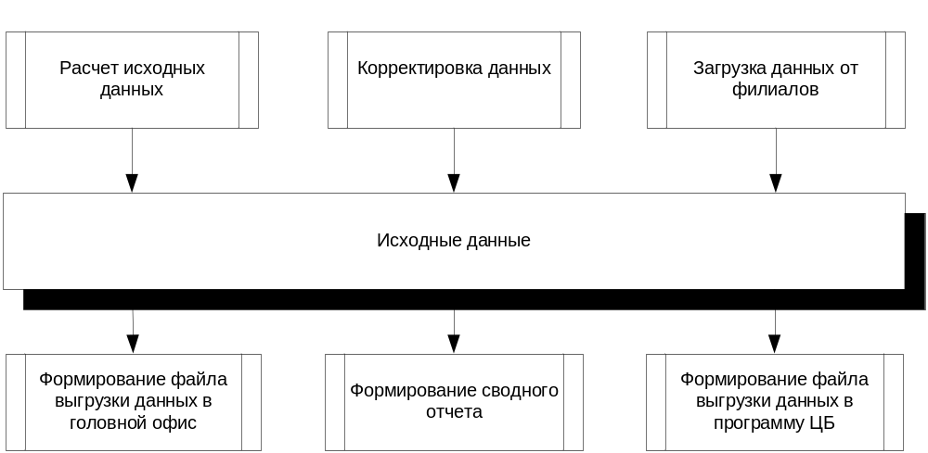

Расчет исходных данных
Действие автоматически рассчитывает данные необходимые для формирования отчета и сохраняет полученные значения в базе данных. Меню «Отчеты -> Форма №711 -> Форма №711. Расчет Исх. данных».

Параметры
- На дату – отчетная дата. Если параметр не заполнен – то отчетной датой считается 01.01.2222

Расчет раздела 1
В расчет отбираются все ненулевые остатки лицевых счетов-депо Главы Д, либо остатки субсчетов-депо бизнеса «Депозитарий», в зависимости от значения установки «Использование механизма субсчетов» секции «Депозитарий». Если в установке значение «1» – то берутся остатки субсчетов-депо, иначе – остатки лицевых счетов-депо.
Тип счета-депо – активный. Счет-депо действует в отчетном периоде и не находится в состоянии «Зарезервирован».
При этом, если тип счета в установке «Настройка типов счетов для формы 711» настроен как «ЛОРО» - данные по счету попадают в Подраздел 1.1, для остальных счетов – если владельцем счета-депо является банк – данные попадают в Подраздел 1.3, иначе – в Подраздел 1.2.
Отобранные остатки распределяются между Графами 74, 82, 83, 84, 85 на основе типа счета, определяемого по установке «Настройка типов счетов для формы 711».
Графы 76, 774 заполняются на основе данных об остатках по сделкам бизнеса «Ценные бумаги». Графа 76 – сделки обратного РЕПО, графа 77 – сделки займа.
В Графу 79 отбираются данные бизнеса «Учтенные векселя» только по векселям для которых была проведена операция «Признание безнадежным к взысканию».
Графы 78-80 не рассчитываются.
Графа 102 заполняется по бумагам, принадлежащим банку на праве собственности. Для бумаг по которым нет ТСС, либо у которых в карточке бумаги на вкладке «Котируемость» на отчетную дату не отмечен признак котируемости – берется балансовая стоимость с учетом купона и дисконта. Для остальных бумаг (по которым есть текущая справедливая стоимость (ТСС) и при этом отмечен признак котируемости) – в расчет берется ТСС + начисленный на отчетную дату купон.

Данные организации – регистратора (графы 27-33, 56-62, 86-92)
Данные по организации, ведущей учет прав кредитной организации на ценные бумаги, а также по организации (вышестоящего депозитария, спецдепозитария, регистратора) для граф 27-33, 56-62, 86-92 берутся из карточки клиента – владельца
счета-депо.
Для этих целей, счет-депо может быть определен следующими способами:
- Если установкой «Использование механизма субсчетов» секции «Депозитарий» настроена работа системы с использованием субсчетов – то берется активный счет-депо по субсчету на котором учитываются ценные бумаги
- На основе лицевого счета-депо указанного в доп. свойстве «Лиц. счет НОСТРО в вышестоящем депозитарии» карточки счета-депо на котором учитываются ценные бумаги
- На основе лицевого счета-депо указанного в доп. свойстве «Лиц. счет НОСТРО в вышестоящем депозитарии» карточки самой ценной бумаги

Расчет раздела 2

Подраздел 2.1
Данные по учтенным векселям из бизнеса «Векселя».

Подраздел 2.2
Данные по собственным векселям из бизнеса «Векселя».

Подраздел 2.3
Данные из бизнеса «Депозитарий» по векселям сторонних организаций (не по учтенным и не по собственным векселям). В расчет принимаются не нулевые остатки на счетах раздела «Д» НА отчетную дату. При этом тип соответствующего счета-депо должен быть пассивным, счет депо действует на отчетную дату и не находится в состоянии "зарезервирован".
А также, помимо данных из бизнеса «Депозитарий», в расчет попадают векселя, кроме собственных и учтенных, которые находятся на хранении в момент наступления отчетной даты, согласно данным из доп. свойства карточки векселя «Договор хранения». Указанный в этом доп. свойстве счет должен быть открыт на балансовом номере 90803 и сальдо счета на отчетную дату не равно нулю.
При заполнении информации о векселедателе используются данные из карточки клиента – эмитента векселя. При заполнении информации о векселедержателе используются данные из карточки участника операций бизнеса «Депозитарий».

Расчет раздела 3

Графы 202 – 205
Данные бизнеса «Ценные бумаги» по сделкам репо и сделкам займа. В расчет отбираются остатки по сделкам на отчетную дату.

Графы 206 – 210
В расчет отбираются все ненулевые остатки лицевых счетов-депо Главы Д, либо остатки субсчетов-депо бизнеса «Депозитарий», в зависимости от значения установки «Использование механизма субсчетов» секции «Депозитарий». Если в установке значение «1» – то берутся остатки субсчетов-депо, иначе – остатки лицевых счетов-депо.
Тип раздела депо настроен в установке «Настройка типов счетов для формы 711» по колонке «Тип раздела» для строк: «Переданы в доверительное управление» (графы 206, 207), «Переданы в залог» (графы 208, 209) и «Приняты в залог» (графа 210). Счет-депо действует в отчетном периоде и не находится в состоянии «Зарезервирован».
При этом, если клиентом счета является банк – то данные по счету попадают в графу 206 или 208, в зависимости от типа раздела, иначе – в графу 207 или 209.

Прочие особенности расчета

Инвестиционные паи паевых инвестиционных фондов – резидентов
Для инвестиционных паев паевых инвестиционных фондов – резидентов код принадлежности к сектору экономики проставляется «S124». ИНН, КПП и ОГРН эмитента берутся из клиента, который указан как Управляющая компания на вкладке «Свойства» Карточки финансового инструмента Инвестиционного пая.

Внешэкономбанк
Для организации «Внешэкономбанк» при заполнении информации о признаке организации (Графы 8, 28, 57, 87) проставляется «Н».

Закладные
Закладными считаются ценные бумаги для которых в карточке типа финансового инструмента (список «Депозитарий – Словари – Классификатор ценных бумаг) в поле «Тип ЦБ» указано значение «ENC».
По закладным данные группируются, при этом номинальная стоимость (графы 13, 45, 73) указывается суммарная по всем закладным, а в наименование эмитента записывается «физические лица».

Амортизация номинала
При заполнении данных о номинальной стоимости бумаг учитывается доп. свойство «Амортизация номинала» карточки ценной бумаги.

ИНН резидентов и нерезидентов
ИНН из карточки клиента для клиентов-резидентов берется из поля ИНН, а для клиентов-нерезидентов – из дополнительного свойства «Федеральный налоговый идент.номер (TIN)».

Код принадлежности к сектору экономики
Для определения кода принадлежности к сектору экономики (графа 54) используются данные графы 41 отчета, а также данные клиента – владельца счета-депо в соответствии с приведенной ниже таблицей.

Таблица приоритетности признаков определения кода принадлежности к сектору экономики
Приоритетность | Признак | Код сектора
1 | Графа 41 = SHS8 (паи, доли инвестиционных фондов – резидентов) | S124 - инвестиционные фонды
2 | Отмечен признак "Резидент" на форме клиента | S2 - нерезиденты
3 | Тип клиента = "Физическое лицо" | S14 - население и некоммерческие организации, обслуживающие население
4 | Доп. поле клиента "Признак гос.структуры" = "Центральный банк"  и "Страна регистрации/гражданства" клиента = "643" | S121 - Центральный банк Российской Федерации
5 | Отмечен признак "Орган федеральной власти" на форме клиента | S131 - федеральные органы государственной власти
6 | Доп. поле клиента "Лицензия профессионального участника РЦБ" - заполнена строка "Номер" | S125 - другие финансовые организации (за исключением страховщиков и негосударственных пенсионных фондов)
7 | Подходящее значение доп. поля клиента "ОКВЭД" | S112 - другие нефинансовые организации  S128 - страховщики  S129 - негосударственные пенсионные фонды  S133 - органы местного самоуправления
8 | Подходящее значение доп. поля клиента "Форма собственности" | S11 - нефинансовые организации  S111 - нефинансовые государственные организации  S125 - другие финансовые организации (за исключением страховщиков и негосударственных пенсионных фондов)  S1251 - государственные финансовые корпорации  S13 - сектор государственного управления  S132 - органы государственной власти субъектов Российской Федерации  S134 - внебюджетные фонды
9 | Тип клиента = "Юридическое лицо - Кредитная организация" | S122 - кредитные организации

Формирование сводного отчета
Действие формирует сводный отчет. Меню «Отчеты -> Форма №711 -> Форма №711. Сводные данные».

Параметры
- Филиал – <Все> для построения сводного отчета по всем филиалам рассчитанные данные по которым присутствуют в базе данных; название конкретного филиала для построения отчета только по этому филиалу
- Отчетная дата – дата, на которую выводится отчет
- Строк на странице – для разбивания отчета на страницы (0 – не разбивать)

Рассчитанные данные
В списке «Форма №711. Рассчитанные данные» можно посмотреть отобранные в расчет данные на основе которых составлен отчет.
Список заполняется по завершении расчета исходных данных.
В список сохраняются данные только по разделу 1 отчета.

Корректировка данных
Действие предназначено для внесения в ручном режиме с последующей записью в базу данных значений, на основе которых формируется отчет. Меню «Отчеты -> Форма №711 -> Форма №711. Корректировка данных».

Параметры
- Отчетная дата
- Филиал
- Подраздел – номер подраздела в формате «1.1»
- Номер строки – порядковый номер строки
- Номер колонки – номер графы отчета
- Сумма – для числовых граф отчета
- Текстовая строка – для текстовых граф отчета

Формирование файла для головного офиса
Действие выполняет формирование файла выгрузки данных в Головное отделение. Меню «Отчеты -> Форма №711 -> Форма №711. Файл для Головного офиса».

Параметры
- На дату – дата, на которую рассчитывались данные

Формирование файла для ЦБ
Действие формирует файл с данными для программы подготовки отчетности (KLIKO). Меню «Отчеты -> Форма №711 -> Форма №711. Файл для экспорта в ЦБ».

Параметры
- На дату – дата, на которую рассчитывались данные

Формирование файла для программы ПТК ПСД
При выгрузке файла для программы ПТК ПСД для граф, содержащих Код типа ценной бумаги (графы 15, 41, 69, 99, 109, 173, 197) вместо Строкового идентификатора выгружается Код в соответствии со списком «Депозитарий --- Словари --- Список типов ценных бумаг ЦБ», а если в этом списке не найден соответствующий код – то выгружается код для типа «OTHER».
При выгрузке файла для программы ПТК ПСД в графе 46 строковый вид счета депо подменяется на код в соответствии с колонкой «Код вида счета» из установки «Настройка типов счетов для формы 711».

